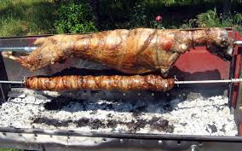 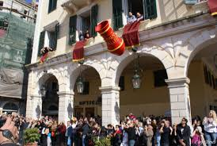

Αγαπητά μας παιδιά,

το πιθανότερο είναι φέτος να μη γιορτάσουμε με εικόνες όπως οι παραπάνω.   
Είναι όμως ανάγκη φέτος να μείνουμε στο σπίτι, για να είμαστε όλοι υγιείς.

Έχετε πολλά χρόνια μπροστά σας για να ζήσετε γνήσιες ελληνικές Πασχαλιές.

Οι δάσκαλοι/ες σας ευχόμαστε ΚΑΛΗ ΑΝΑΣΤΑΣΗ ΚΑΙ ΚΑΛΟ ΠΑΣΧΑ.

Θα τα πούμε πάλι στη σύγχρονη εξ αποστάσεως εκπαίδευση στις 27 Απριλίου στις 12 η ώρα.

Η e-class της ασύγχρονης εκπαίδευσης λειτουργεί κανονικά και έχει πολλές, πολλές ασκήσεις.